リンクスと駆け上がる

就職までの***４ステップ***

1. カウンセリング・アセスメント

就職したい企業や職種、就活に関する希望や疑問、

就職するまでの期間・目標などについて面談します。

別途実施する適性検査と合わせて

個人の現状と目標をしっかり把握することで、

ゴールをクリアにしてからトレーニングを始めます。

2. トレーニング

毎日決まった時間にこれるようにする、身だしなみを

きちっとするなど、基礎的な生活力を身につけます。

さらに、元営業マンやWebデザイナーなどから

コミュニケーション、PC・webデザインなどのスキルを

学び、 企業で必要とされる知識や技能を磨いていきます。

3. インターン、就職活動

エントリーシート添削や面接同行など、 バックアップを受けながら、 安心して就職活動に専念することができます。

また、就職に際してインターン活動を実施することで、

実際の働く現場をイメージしていきます。

４．就職！

就職はゴールではなく、スタートです。

本当に大事なのは、就職してから。

リンクスは就職後も定期面談や職場との連携体制をとり

全力であなたの新しい生活をサポートします！

リンクスで、楽しく働けられる職場探しをしましょう！

訓練内容から

パソコン以外にも指先や集中力の訓練を兼ねて、

スクラッチアートや手芸をされたりもしています。

その方の興味のあることを中心に課題の提供を

行っています。

農作業

さつまいも、トマトの収穫は終わりました。

そら豆、にんにく、玉ネギ、ほうれん草の種を

まきました。

土をいじることは良い事ですね。

メンバーさんは楽しく農作業をされています。

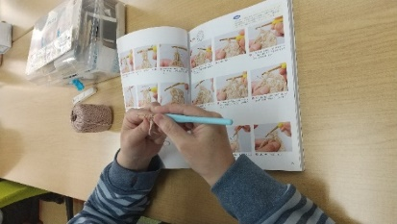

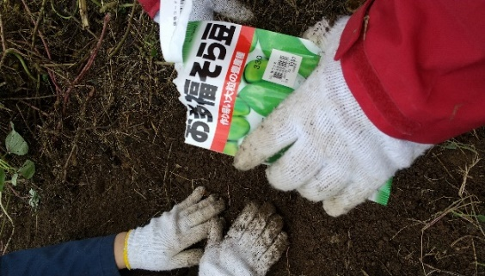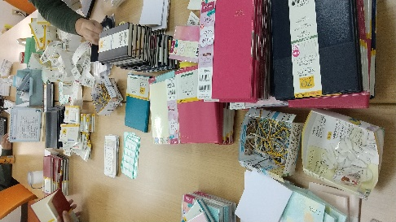

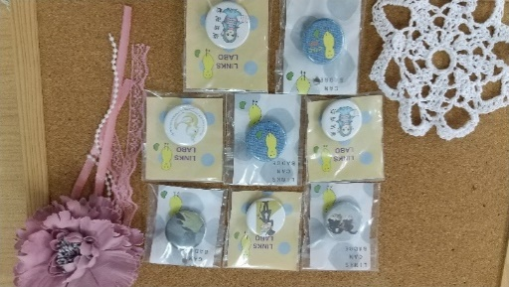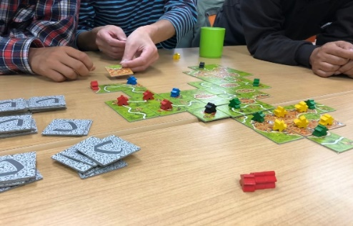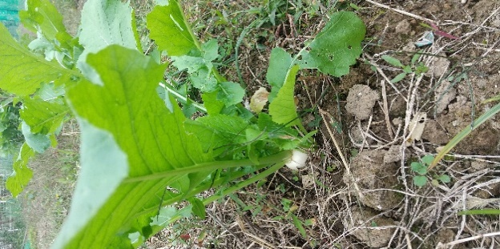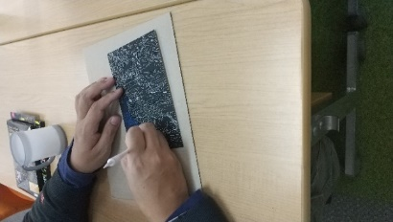

**缶バッジの作成を行っています。**

こちらは、川越駅西口近くのＵ_ＰＬＡＣＥ３Ｆの

「福祉の店」で販売しています。

（一個￥300税込み）

アプリＢＡＳＥでも販売中です。

余暇活動を行いました。

11月３日　　文化の日

お好み焼きを作りみんなでたべました。

また、ボートゲーム大会をおこないました。

多機能型事業所

リンクス川越事業所

～お問い合わせ～

リンクス川越事業所

（市許可事業所番号:1110401484）

住所:〒350－1133

埼玉県川越市砂949－8井上ビル2階

TEL: 049－2９３－7482

ＦＡＸ:　049－293－7483

ホームページ

<https://www.yamasho-links.com>

営業日：月～金10:00～16:00

定休日：土日・祝

利用定員：20名

(就労移行支援10名)

(就労継続支援B型10名)

作品集

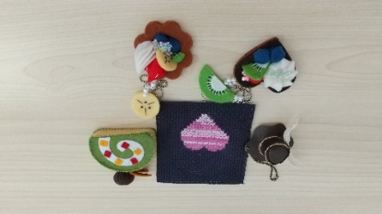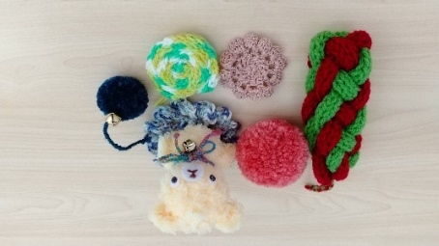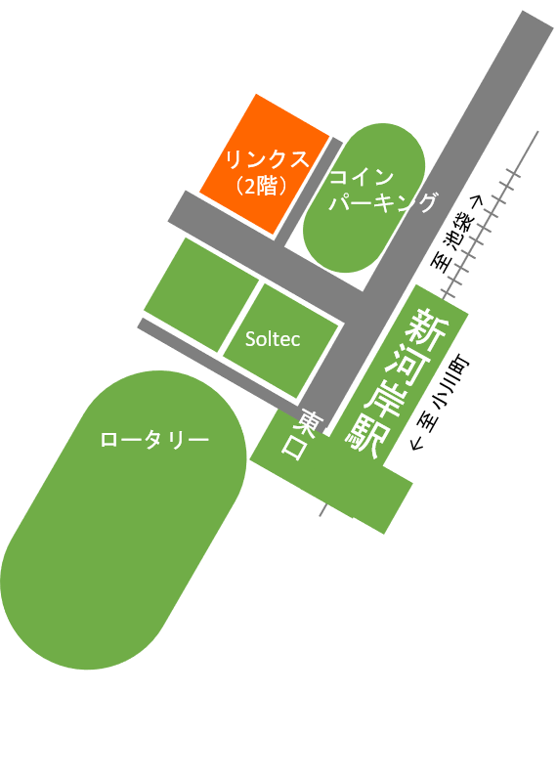

リンクス便り　12月号　№１９

特定非営利活動法人　山正（やましょう）

〒350－0062

埼玉県川越市元町2丁目3番地11

代表者：石井　浩太

アクセス

東武東上線

新河岸駅東口より　徒歩2分

一階は

「まーぶる保育園」です。

お車の方は近隣の

コインパーキングを

ご利用ください。

これらの作品は、メンバーさんが作成されたものです。ご自分のペースで作られ、気に入らない点があればやり直して、丁寧に作られています。